2022年上海市15区中考数学一模考点分类汇编
专题08 平面向量的线性运算
一．选择题（共12小题）
1．（青浦区）如果（、均为非零向量），那么下列结论错误的是（ ）
A． B．∥
C． D．与方向相同
【分析】根据平面向量的定义与性质逐一判断即可．
【解答】解：∵，
∴||＝2||；；＝；与的方向相反，
故A，B，C正确，D错误，
故选：D．
【点评】本题考查了平面向量的定义与性质，熟练掌握平面向量的定义与性质是解题的关键．
2．（金山区）点G是△ABC的重心，设＝，＝，那么关于和的分解式是（ ）
A．+ B．﹣ C．+ D．﹣
【分析】根据向量加法的平行四边形法则得出＝（+），再根据重心的性质得出＝，即可求解．
【解答】解：∵＝，＝，
∴＝（+）＝（+），
∵点G是△ABC的重心，
∴＝＝×（+）＝（+）．
故选：C．
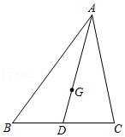
【点评】本题考查三角形的重心，平面向量，平行四边形法则等知识，解题的关键是熟练掌握基本知识，属于中考常考题型．
3．（崇明区）如果向量与向量方向相反，且3||＝||，那么向量用向量表示为（ ）
A． B． C．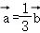 D．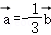
【分析】由向量与向量方向相反，且3||＝||，可得，继而求得答案．
【解答】解：∵向量与向量方向相反，且3||＝||，
∴3＝﹣，
∴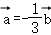．
故选：D．
【点评】此题考查了平面向量的知识．注意根据题意得到3＝﹣是解此题的关键．
4．（徐汇区）已知点C是线段AB的中点，下列结论中正确的是（ ）
A．＝ B．+＝0 C．＝ D．||＝||
【分析】根据平面向量的定义与性质逐一判断即可．
【解答】解：∵点C是线段AB的中点，
∴；；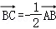；||＝||，
∴A，B，C错误，D正确，
故选：D．
【点评】本题考查了平面向量的定义与性质，熟练掌握平面向量的定义与性质是解题的关键．
5．（黄浦区）已知，，是非零问量，下列条件中不能判定∥的是（ ）
A．∥，∥ B．＝3 C．||＝|| D．＝，＝﹣2
【分析】根据平面向量的定义与性质逐一判断即可．
【解答】解：∵，，
∴，
故A能；
∵，
∴，
故B能；
∵||＝||，不能判断与方向是否相同，
故C不能；
∵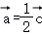，，
∴＝﹣，
∴，
故D能，
故选：C．
【点评】本题考查了平面向量，熟练掌握平面向量的定义与性质是解题的关键．
6．（嘉定区）已知一个单位向量，设、是非零向量，那么下列等式中一定正确的是（ ）
A． B． C．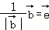 D．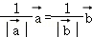
【分析】根据单位向量的性质逐一判断即可．
【解答】解：∵是单位向量，
∴||＝1，
∴||＝，
∴A正确；
∵||与的大小相同，但方向不一定相同，
∴B错误；
∵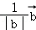与大小相同，但方向不一定相同，
∴C错误；
∵与方向不一定相同，
∴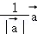不一定等于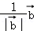，
∴D错误，
故选：A．
【点评】本题考查了平面向量，熟练掌握单位向量的性质是解题的关键．
7．（宝山区）已知为非零向量，＝2，＝﹣3，那么下列结论中，不正确的是（ ）
A．||＝|| B．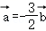 C． D．∥
【分析】根据平面向量的定义与性质逐一判断即可．
【解答】解：∵＝2，＝﹣3，
∴||＝||，＝﹣，
故A正确，B错误；
∵＝2，＝﹣3，
∴3＝6﹣6＝，
故C正确；
∵＝2，＝﹣3，
∴＝﹣，
∴，
故D正确，
故选：B．
【点评】本题考查了平面向量的定义与性质，熟练掌握平面向量的定义与性质是解题的关键．
8．（杨浦区）已知和都是单位向量，下列结论中，正确的是（ ）
A．＝ B．﹣＝ C．||+||＝2 D．+＝2
【分析】根据单位向量的定义逐一判断即可．
【解答】解：根据单位向量的定义可知：和都是单位向量，但是这两个向量并没有明确方向，
∴A，B，D错误，C正确，
故选：C．
【点评】本题考查了平面向量中的单位向量知识，熟练掌握单位向量的定义是解题的关键．
9．（虹口区）已知＝7，下列说法中不正确的是（ ）
A．﹣7＝0 B．与方向相同
C．∥ D．||＝7||
【分析】根据平面向量的定理逐一判断即可．
【解答】解：∵＝7，
∴＝；与方向相同；；||＝7||，
故A不正确；B、C、D正确，
故选：A．
【点评】本题考查了平面向量的定理，熟练掌握平面向量的基本定理是解题的关键．
10．（浦东新区）已知||＝3，||＝2，且和的方向相反，那么下列结论中正确的是（ ）
A．3＝2 B．2＝3 C．3＝﹣2 D．2＝﹣3
【分析】根据平行向量的性质即可解决问题．
【解答】解：∵||＝3，||＝2，且和的方向相反，
∴＝﹣，
∴2＝﹣3，
故选：D．
【点评】本题考查平面向量，解题的关键是熟练掌握基本知识，属于中考常考题型．
11．（普陀区）已知与是非零向量，且||＝|3|，那么下列说法中正确的是（ ）
A． B． C． D．||＝3
【分析】根据平行向量以及模的定义的知识求解即可求得答案
【解答】解：A、由与是非零向量，且||＝|3|知，与3只是模相等，方向不一定相同，不一定成立，故不符合题意；
B、由与是非零向量，且||＝|3|知，与3只是模相等，方向不一定相反，即不一定成立，故不符合题意；
C、由与是非零向量，且||＝|3|知，与3只是模相等，不一定共线，故不符合题意；
D、由与是非零向量，且||＝|3|知，||＝3，符合题意．
故选：D．
【点评】本题考查了平面向量，注意，平面向量既有大小，又有方向．
12．（松江区）已知＝2，那么下列判断错误的是（ ）
A．﹣2＝0 B．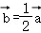 C．||＝2|| D．∥
【分析】根据平行向量以及模的定义的知识求解即可求得答案．
【解答】解：A、由＝2知，﹣2＝，符合题意；
B、由＝2知，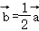，不符合题意；
C、由＝2知，||＝2||，不符合题意；
D、由＝2知，∥，不符合题意．
故选：A．
【点评】本题考查了平面向量，注意，平面向量既有大小，又有方向．
二．填空题（共14小题）
13．（崇明区）计算：2（3+2）﹣5＝ ．
【分析】根据平面向量的加减运算法则即可求解．
【解答】解：原式＝6
＝，
故答案为：，
【点评】本题考查了平面向量的加减运算法则，熟练掌握平面向量的加减运算法则是解题的关键．
14．（杨浦区）已知的长度为2，的长度为4，且和方向相反，用向量表示向量＝ ﹣2 ．
【分析】根据与的长度与方向即可得出结果．
【解答】解：∵的长度为2，的长度为4，且和方向相反，
∴，
故答案为：﹣2
【点评】本题考查了平面向量的基本知识，熟练掌握平面向量的定义和性质是解题的关键．
15．（虹口区）如果向量、、满足（+）＝﹣，那么＝ （用向量、表示）．
【分析】根据平面向量的加减运算法则计算即可．
【解答】解：∵（+）＝﹣，
∴，
∴，
故答案为：．
【点评】本题考查了平面向量，熟练掌握平面向量的加减运算法则是解题的关键．
16．（浦东新区）计算：3（2﹣）﹣2（2﹣3）＝ 2+3 ．
【分析】根据平面向量的加减运算法则即可求解．
【解答】解：3（2﹣）﹣2（2﹣3）
＝6﹣3﹣4+6
＝2+3，
故答案为：2+3．
【点评】本题考查了平面向量的基本知识，熟练掌握平面向量的加减运算法则是解题的关键．
17．（浦东新区）如图，已知平行四边形ABCD的对角线AC与BD交于点O．设＝，＝，那么向量关于向量、的分解式是 ﹣+ ．
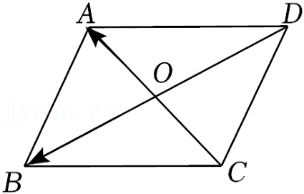
【分析】根据向量的加减计算法则即可得出结果．
【解答】解：∵＝，＝，
∴
＝
＝﹣+，
故答案为：﹣+．
【点评】本题考查了向量的加减计算法则，熟练掌握向量的加减计算法则是解题的关键．
18．（普陀区）已知是单位向量，与方向相反，且长度为6，那么＝ ﹣6 .（用向量表示）
【分析】根据平面向量的性质解决问题即可．
【解答】解：∵是单位向量，与方向相反，且长度为6，
∴＝﹣6，
故答案为：﹣6．
【点评】本题考查平面向量，解题的关键是熟练掌握基本知识，属于中考常考题型．
19．（徐汇区）计算：2﹣（﹣4）＝ +2 ．
【分析】根据平面向量的加减运算法则求解即可．
【解答】解：2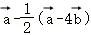
＝2﹣+2
＝+2，
故答案为：+2，
【点评】本题考查了平面向量的加减运算法则，熟练掌握平面向量的加减运算法则是解题的关键．
20．（徐汇区）如图，已知点G是△ABC的重心，记向量＝，＝，则向量＝ +． ．（用向量x+y的形式表示，其中x，y为实数）
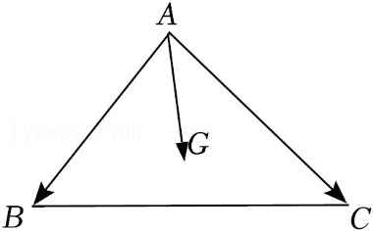
【分析】如图，延长AE到H，使得EH＝AE，连接BH，CH．求出，证明AG＝AH即可解决问题．
【解答】解：如图，延长AE到H，使得EH＝AE，连接BH，CH．
∵AE＝EH，BE＝EC，
∴四边形ABHC是平行四边形，
∴AC＝BH，AC∥BH，
∵＝+＝+，
∵G是重心，
∴AG＝AE，
∵AE＝EH，
∴AG＝AH，
∴＝（+）＝+．
故答案为：+．
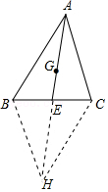
【点评】本题考查三角形的重心，平行四边形的判定和性质等知识，解题的关键是熟练掌握基本知识，属于中考常考题型．
21．（嘉定区）已知向量、、满足，试用向量、表示向量，那么＝ ．
【分析】根据平面向量的加减运算法则求解即可．
【解答】解：∵，
∴2﹣2＝3﹣3，
∴＝3﹣2，
故答案为：3．
【点评】本题考查了平面向量的加减运算法则，熟练掌握平面向量的加减运算法则是解题的关键．
22．（静安区）如图，在△ABC中，中线AD、BE相交于点G，如果＝，＝，那么＝ + ．（用含向量、的式子表示）
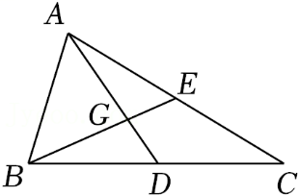
【分析】由重心的性质可得，，利用三角形法则，即可求得的长，又由中线的性质，即可求得答案．
【解答】解：在△ABC中，中线AD、BE相交于点G，
∴点G为△ABC的重心，
∴＝＝，＝＝，
∴＝+＝+，
∴＝2＝+．
故答案为：+．
【点评】此题考查了三角形重心的性质：重心到顶点的距离与重心到对边中点的距离之比为2：1．也考查了平面向量的知识．此题难度适中，注意掌握三角形法则的应用，注意掌握数形结合思想的应用．
23．（崇明区）如图，在平行四边形ABCD中，点M是边CD中点，点N是边BC的中点，设＝，＝，那么可用、表示为 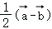 ．
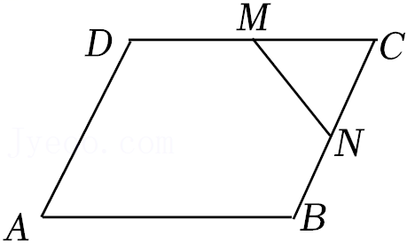
【分析】先根据中位线定理求出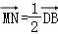，再根据平面向量的加减运算法则求出即可求解．
【解答】解：如图，连接BD，
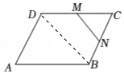
∵点M是边CD中点，点N是边BC的中点，
∴MN是△BDC的中位线，
∴MN∥BD，且MN＝，
∴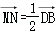，
∵＝，＝，
∴，
∴，
∴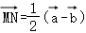，
故答案为：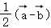
【点评】本题考查了平面向量的加减运算法则，熟练掌握平面向量的加减运算法则是解题的关键．
24．（奉贤区）计算：2（﹣2）+3（+）＝ 5﹣ ．
【分析】根据平面向量的加法法则计算即可．
【解答】解：2（﹣2）+3（+）＝2﹣4+3+3＝5﹣，
故答案为5﹣．
【点评】本题考查平面向量，平面向量的加法法则，解题的关键是熟练掌握基本知识，属于中考常考题型．
25．（金山区）计算：（﹣2）+2＝ + ．
【分析】根据平面向量的加法法则计算即可．
【解答】解：（﹣2）+2＝﹣+2＝+．
故答案为：+．
【点评】本题考查平面向量的加法法则，解题的关键是掌握平面向量的加法法则，属于中考常考题型．
26．（青浦区）计算：3﹣2（﹣2）＝ ．
【分析】根据平面向量的加法法则计算即可．
【解答】解：3﹣2（﹣2）＝3﹣2+4＝+4，
故答案为：+4．
【点评】本题考查平面向量，解题的关键是掌握平面向量的加法法则，属于中考常考题型．
三．解答题（共9小题）
27．（浦东新区）如图，在△ABC中，点D、E分别在边AB、AC上，DE∥BC，且DE＝BC．
（1）如果AC＝6，求AE的长；
（2）设＝，＝，求向量（用向量、表示）．
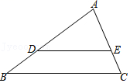
【分析】（1）由平行线截线段成比例求得AE的长度；
（2）利用平面向量的三角形法则解答．
【解答】解：（1）如图，∵DE∥BC，且DE＝BC，
∴＝＝．
又AC＝6，
∴AE＝4．
（2）∵＝，＝，
∴＝﹣＝﹣．
又DE∥BC，DE＝BC，
∴＝＝（﹣）．
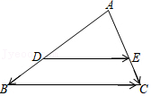
【点评】考查了平面向量，需要掌握平面向量的三角形法则和平行向量的定义．
28．（杨浦区）如图，已知在△ABC中，点D、E分别在边AB、AC上，DE∥BC，且DE＝BC．
（1）如果AC＝6，求AE的长；
（2）设＝，＝，试用、的线性组合表示向量．
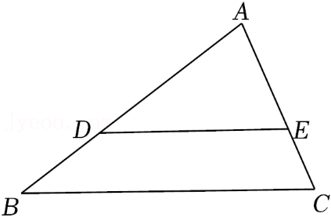
【分析】（1）根据相似三角形的性质得出等式求解即可；
（2）根据平面向量的加减运算法则即可求解．
【解答】解：（1）∵DE∥BC，
∴△ADE∽△ABC，
∴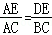，
∵DE＝，
∴AE＝4；
（2）由（1）知，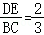，
∴DE＝，
∵，
∴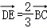＝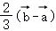．
【点评】本题考查了平面向量，相似三角形的性质等知识，熟练掌握平面向量的加减运算法则是解题的关键．
29．（宝山区）如图，已知在四边形ABCD中，F是边AD上一点，AF＝2DF，BF交AC于点E，又＝．
（1）设＝，＝，用向量、表示向量＝ 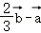 ，＝ 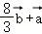 ．
（2）如果∠ABC＝90°，AD＝3，AB＝4，求BE的长．
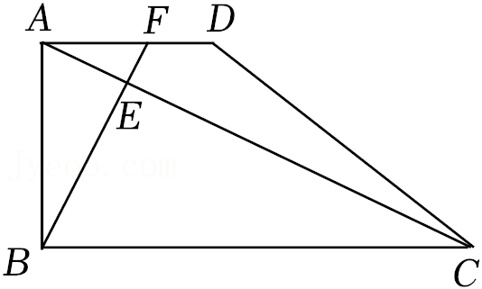
【分析】（1）根据平面向量的加减运算法则即可求解；
（2）先证明△ABF∽△BCA，得∠ABF＝∠BCA，从而得出△ABF∽△ECB，再根据相似三角形对应边成比例得出比例式求解即可．
【解答】解：（1）∵AF＝2DF，
∴AF＝，
∵，
∴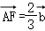，
∴
＝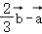，
∵＝，
∴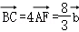，
∴
＝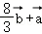，
故答案为：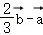，；
（2）∵＝，
∴AF∥BC，AF＝，
∴∠BAF＝∠ABC＝90°，∠AFB＝∠CBE，
∵AD＝3，AF＝2DF，
∴AF＝2，
∴BC＝8，
在Rt△ABF中，
BF＝＝2，
又∵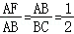，
∴△ABF∽△BCA，
∴∠ABF＝∠BCA，
∴△ABF∽△ECB，
∴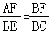，
∴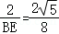，
∴BE＝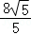．
【点评】本题考查了平面向量，相似三角形的判定与性质，证明△ABF∽△ECB是解第（2）问的关键．
30．（虹口区）如图，在平行四边形ABCD中，延长BC到点E，使CE＝BC，联结AE交DC于点F，设＝，＝．
（1）用向量、表示；
（2）求作：向量分别在、方向上的分向量．（不要求写作法，但要写明结论）
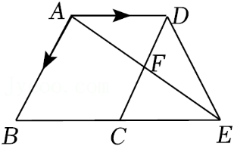
【分析】（1）利用三角形法则解决问题即可；
（2）利用平行四边形法则解决问题即可．
【解答】解：（1）∵四边形ABCD时平行四边形，
∴AD＝BC，AB＝CD，AD∥BC，AB∥CD，
∴＝＝，＝＝，
∵CE＝BC，
∴＝，
∴＝+＝+；
（2）如图，过点F作FM∥AD交AB于点M，，即为向量分别在、方向上的分向量．
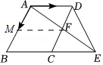
【点评】本题考查作图﹣复杂作图，全等三角形的判定和性质，平行四边形的性质，平面向量等知识，解题的关键是掌握三角形法则，平行四边形法则解决问题．
31．（奉贤区）如图，在△ABC中，AC＝5，cotA＝2，cotB＝3，D是AB边上的一点，∠BDC＝45°．
（1）求线段BD的长；
（2）如果设＝，＝，那么＝ ，＝ 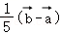 ，＝ 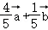 （含、的式子表示）．
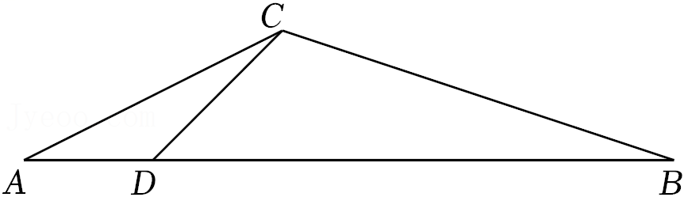
【分析】（1）作CE⊥AB于E，设CE＝x，AE＝2x，在Rt△ACE中，由勾股定理得，x²+（2x）²＝5²，解方程即可解决问题；
（2）先求出AD的长，再求出AD与AB的数量关系，根据平面向量的加减运算法则即可求解．
【解答】解：（1）作CE⊥AB于E，设CE＝x，
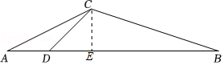
∵cotA＝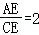，
∴AE＝2x，
在Rt△ACE中，由勾股定理得，
x²+（2x）²＝5²，
解得x＝±，
∵x＞0，
∴x＝，
∴CE＝，
∵∠CDE＝45°，
∴CE＝DE＝，
∵cotB＝3，
∴BE＝3CE＝3，
∴BD＝BE+DE＝3+＝4；
（2）∵DE＝，AE＝2，
∴AD＝，
∵BD＝4，
∴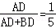，
即AD＝，
∵＝，＝，
∴＝，
∴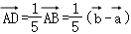，
∴
＝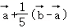
＝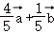，
故答案为：；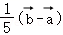；．
【点评】本题考查了平面向量，三角函数的定义勾股定理等知识，熟练掌握三角函数的定义，平面向量的加减运算法则是解题的关键．
32．（长宁区）如图，在梯形ABCD中，AB∥CD，且AB：CD＝3：2，点E是边CD的中点，联结BE交对角线AC于点F，若＝，＝．
（1）用、表示、；
（2）求作在、方向上的分向量．
（不要求写作法，但要保留作图痕迹，并指出所作图中表示结论的分向量）
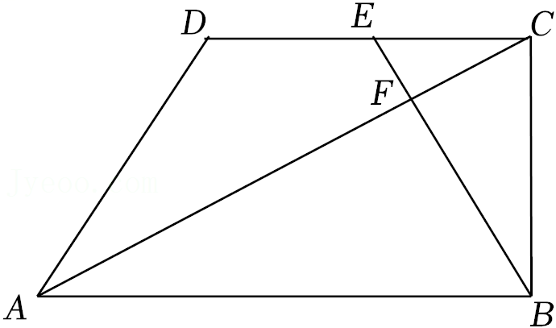
【分析】（1）利用三角形法则，平行线分线段成比例定理求解即可．
（2）利用平行四边形法则作出图形即可．
【解答】解：（1）∵AB：CD＝3：2，
∴CD＝AB，
∴＝，
∴＝+＝+，
∴DE＝EC，CE∥AB，
∴＝＝，
∴AF＝AC，
∴＝（+）＝+．
（2）如图，在、方向上的分向量分别为，．
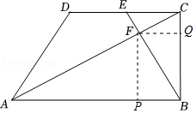
【点评】本题考查平面向量，梯形的性质等知识，解题的关键是掌握三角形法则，平行四边形法则，属于中考常考题型．
33．（金山区）如图，已知：四边形ABCD中，点M、N分别在边BC、CD上，＝＝2，设
＝，＝．
求向量关于、的分解式．
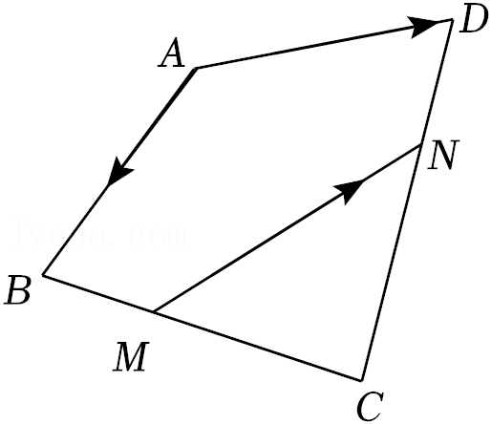
【分析】连接BD，先由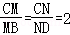得到MN∥BD、MN：BD＝2：3，然后得到3＝2，再结合平面向量的减法运算得到与和的关系，最后即可用含有和的式子表示．
【解答】解：连接BD，
∵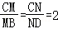，
∴MN∥BD，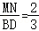，
∴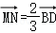，
∵，，
∴，
∴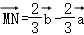．
【点评】本题考查了平行线的判定、平面向量的减法运算，熟练应用三角形法则是解题的关键．
34．（普陀区）如图，已知AB∥CD，AD、BC相交于点E，过E作EF∥CD交BD于点F，AB：CD＝1：3．
（1）求的值；
（2）设＝，＝，那么＝ ，＝ + （用向量，表示）
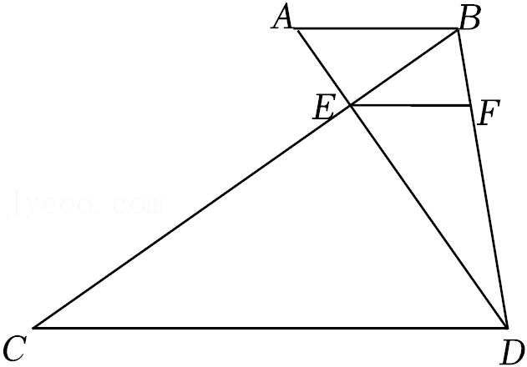
【分析】（1）根据平行线的性质和相似三角形的判定证明△ABE∽△DCE和△BEF∽△BCD即可得出结论；
（2）根据（1）中结论和平面向量的加、减运算即可得出结论．
【解答】解：（1）∵AB∥CD，
∴∠EAB＝∠EDC，∠ABE＝∠DCE，
∴△ABE∽△DCE，
∴＝＝，
∴CE＝3BE，
∵EF∥CD，
∴∠BEF＝∠BCD，
∵∠B＝∠B，
∴△BEF∽△BCD，
∴＝，
∵BC＝BE+CE＝BE+3BE＝4BE，
∴＝；
（2）由（1）知：EF＝CD，
∴＝＝，
∵+＝，
∴＝﹣，
∵＝，
∴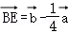，
∵AB：CD＝1：3，
∴AB＝CD，
∴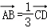＝，
＝+﹣＝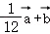．
故答案为：，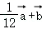．
【点评】本题考查相似三角形的判定和性质以及平面向量，熟练掌握平行线的性质和平面向量的加、减运算是解题的关键．
35．（青浦区）如图，在平行四边形ABCD中，点E在边AD上，CE、BD相交于点F，BF＝3DF．
（1）求AE：ED的值；
（2）如果，，试用、表示向量．
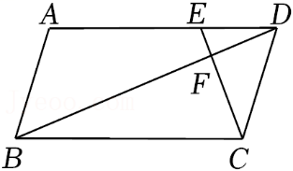
【分析】（1）由平行四边形的性质得AD∥BC，从而△BCF∽△DEF，利用相似三角形的性质得比例式，从而解得AE：ED的值；
（2）先求出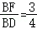．再利用向量的加法可得答案．
【解答】解：（1）∵四边形ABCD是平行四边形，
∴AD∥BC，AD＝BC，
∴△BCF∽△DEF，
∴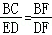，
∵BF＝3DF，
∴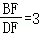．
∴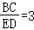，
∴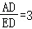．
∴AE：ED＝2；
（2）∵AE：ED＝2：1，
∴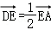．
∵，
∴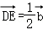，
∵，
∴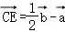，
∵AD∥BC，
∴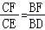，
∵BF＝3DF，
∴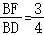．
∴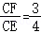．
∴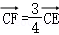，
∴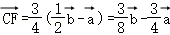．
【点评】本题考查了相似三角形的判定与性质，平行四边形的性质，平面向量，解决本题的关键是理解平面向量．

